Ielts Words – Topic: Weather

Trong bài học này chúng ta sẽ học và ôn luyện từ vựng thi Ielts chủ đề Thời tiết nhé!
Weather conditions - Điều kiện thời tiết
Sun - Mặt trời  Sunshine - Ánh nắng  Rain - Mưa  Snow - Tuyết  Hail - Mưa đá  Drizzle - Mưa phùn  Sleet - Mưa tuyết  Shower - Mưa rào nhẹ  Mist - Sương muối  Fog - Sương mù  Cloud - Mây  Rainbow - Cầu vồng  Wind - Gió  Breeze - Gió nhẹ  Strong winds - Cơn gió mạnh  Thunder - Sấm  Lightning - Chớp  Storm - Bão  Thunderstorm - Bão có sấm sét  Gale - Gió giật  Tornado - Lốc xoáy  Hurricane - Cuồng phong  Flood - Lũ | Frost - Băng giá  Ice - Băng  Drought - Hạn hán  Heat wave - Đợt nóng  Windy - Có gió  Cloudy - Nhiều mây  Foggy - Nhiều sương mù  Misty - Nhiều sương muối  Icy - Đóng băng  Frosty - Giá rét  Stormy - Có bão  Dry - Khô  Wet - Ướt  Hot - Nóng  Cold - Lạnh  Chilly - Lạnh thấu xương  Sunny - Có nắng  Rainy - Có mưa  Fine - Trời đẹp  Dull - Nhiều mây  Overcast - U ám  Humid - Ẩm

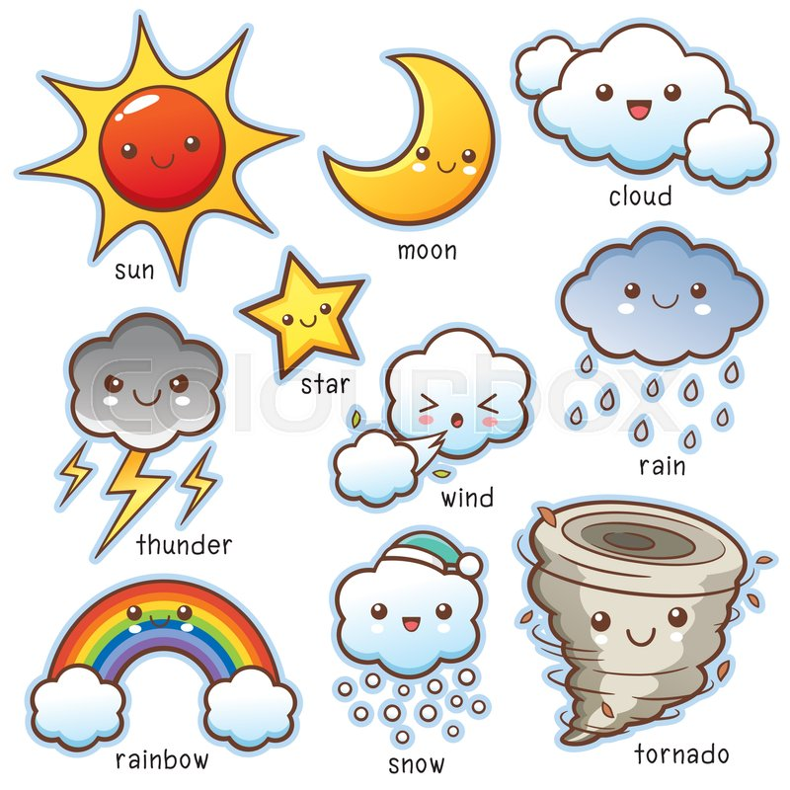
Other words related to weather - Những từ khác liên quan đến thời tiết
Raindrop - Hạt mưa  Snowflake - Bbông tuyết  Hailstone - Cục mưa đá  To melt - Tan  To freeze - Đóng băng  To thaw - Tan  To snow - Tuyết rơi  To rain - Mưa (động từ)  To hail - Mưa đá (động từ)  Weather forecast - Dự báo thời tiết  Rainfall - Lượng mưa  Temperature - Nhiệt độ | Humidity - Độ ẩm  Thermometer - Nhiệt kế  High pressure - Áp suất cao  Low pressure - Áp suất thấp  Barometer  - Dụng cụ đo khí áp  Degree - Độ  Celsius - Độ C  Fahrenheit - Độ F  Climate - Khí hậu  Climate change  - Biến đổi khí hậu  Global warming  - Hiện tượng ấm nóng toàn cầu

What's the weather like? - Thời tiết thế nào?
It's ... - Trời ...
- Sunny - Nắng
- Cloudy - Nhiều mây
- Windy - Nhiều gió
- Foggy - Có sương mù
- Stormy - Có bão
- Raining - đang mưa
- Hailing - đang mưa đá
- Snowing - đang có tuyết
- What a nice day! - Hôm nay đẹp trời thật!
- What a beautiful day! - Hôm nay đẹp trời thật!
- It's not a very nice day! - Hôm nay trời không đẹp lắm!
- What a terrible day! - Hôm nay trời chán quá!
- What miserable weather! - Thời tiết hôm nay tệ quá!

- It's starting to rain - Trời bắt đầu mưa rồi
- It's stopped raining - Trời tạnh mưa rồi
- It's pouring with rain - Trời đang mưa to lắm
- It's raining cats and dogs - Trời đang mưa như trút nước
- The weather's fine - Trời đẹp
- The sun's shining - Trời đang nắng
- There's not a cloud in the sky - Trời không gợn bóng mây
- The sky's overcast - Trời u ám
- It's clearing up - Trời đang quang dần
- The sun's come out - Mặt trời ló ra rồi
- The sun's just gone in - Mặt trời vừa bị che khuất
- There's a strong wind - Đang có gió mạnh
- The wind's dropped - Gió đã bớt mạnh rồi
- That sounds like thunder - Nghe như là sấm
- That's lightning - Có chớp
- We had a lot of heavy rain this morning - Sáng nay trời mưa to rất lâu
- We haven't had any rain for a fortnight - Cả nửa tháng rồi trời không hề mưa

